# HALAMAN JUDUL



**LAPORAN UJIAN AKHIR SEMESTER**

**“Sistem Informasi Geografi Data Pengamatan Statistik Kependidikan Kabupaten Rembang”**

**NOPEZI SAPUTRA PRATAMA**

**12141421**

**SISTEM INFORMASI GEOGRAFI**

**PROGRAM STUDI TEKNIK INFORMATIKA**

**SEKILAH TINGGI MANAJEMEN INFORMATIKA DAN KOMPUTER**

**EL RAHMA**

**YOGYAKARTA**

**2018**

# DAFTAR ISI

HALAMAN JUDUL i

DAFTAR ISI ii

DAFTAR GAMBAR iii

DAFTAR TABEL iv

BAGIAN 1 PENDAHULUAN 1

1.1. LATAR BELAKANG 1

1.2. RUMUSAN MASALAH 1

1.3. RUANG LINGKUP 1

1.4. SUMBER DATA 1

BAGIAN 2 KAJIAN DAN PEMBAHASAN 2

2.1. KAJIAN 2

2.2. PEMBAHASAN 3

2.2.1. Alat dan Bahan 3

2.2.2. Proses Bisnis 3

2.2.3. Operasional User 3

2.2.4. Operasional Admin 5

BAGIAN 3 PENUTUP 7

3.1. Simpulan 7

3.2. Saran 7

DAFTAR PUSTAKA 1

# DAFTAR GAMBAR

*Gambar 2.1 Peta kabupaten Rembang* 2

*Gambar 2.2 Diagram konteks* 3

*Gambar 2.3 Tampilan beranda web* 4

*Gambar 2.4 Tampilan data lengkap sekolah* 4

*Gambar 2.5 Menu google my maps* 5

*Gambar 2.6 Menu google fushion tabel* 5

*Gambar 2.7 Akses penuh admin pada Google MyMaps* 6

*Gambar 2.8 Akses penuh admin pada Google Fushion Table* 6

# DAFTAR TABEL

Table 2.1 Data Jumlah Sekolah 2

**.**

# BAGIAN 1 PENDAHULUAN

## LATAR BELAKANG

Pendidikan merupakan salah satu tolak ukur kemajuan pada suatu bangsa terutama di zaman maju seperti sekarang, presiden republic Indonesia juga pernah menyampaikan untuk pemerataan pendidikan di seluruh wilayah Indonesia. Namun dalam faktanya masih banyak daerah yang belum merata sistem pendidikannya. Di kabupaten rembang sendiri, masih banyak wilayah yang warganya lebih memilih tidak bersekolah ketimbang sekolah yang menurut mereka tidak akan berpengaruh pada kehidupan. Pemerintah kabupaten Rembang pun masih kesulitan untuk mengontrol dan menganalisa perkembangan pendidikan di daerah tersebut. Untuk itulah di zaman serba canggih sekarang ini, dibutuhkan sebuah ide trobosan yang dapat membantu kinerja pemerintah demi mensejahterahkan warga kabupaten rembang dalam hal pendidikan.

Yakni dibuatlah sebuah sistem berbentuk geografis yakni “Sistem Informasi Geografi Data Pengamatan Statistik Kependidikan Kabupaten Rembang ” yang berisi tentang perkembangan dan statistic data kependudukan, data, wilayah kecamatan, serta data kependidikan warga yang ada di kabupaten rembang.

## RUMUSAN MASALAH

1. Total data Warga yang mengenyam pendidikan sekolah
2. Data jumlah anak-anak hingga remaja yang sekolah di TK, SD, SMP, SMA hingga perguruan tinggi

## RUANG LINGKUP

1. Membantu pemerintah dalam mengontrol perkembangan warga di Kabupaten Rembang yang bersekolah maupun yang tidak
2. Memberikan informasi tentang data warga yang bersekolah di Kabupaten Rembang

## SUMBER DATA

Sumber rujukan data mengambil dari website resmi BPS (*Badan Pusat Statistik)* Kabupaten Rembang dan website resmi pemerintah kabupaten rembang.

Tugas, fungsi dan kewenangan BPS telah ditetapkan berdasarkan Peraturan Presiden Nomor 86 Tahun 2007 tentang Badan Pusat Statistik dan Peraturan Kepala Badan Pusat Statistik Nomor 7 Tahun 2008 tentang Organisasi dan Tata Kerja Badan Pusat Statistik.

# BAGIAN 2 KAJIAN DAN PEMBAHASAN

## KAJIAN

Disini menampilkan beberapa data yang dapat mendukung kinerja pemerintah untuk mengembangkan pendidikan di Kabupaten Rembang, dalam hal ini yakni data sekolah dari TK hingga Perguruan Tinggi. Terbagi kedalam beberapa kecamatan, yang mana disetiap kecamatan memiliki data sekolah yang berbeda.

Berikut gambaran data nya:

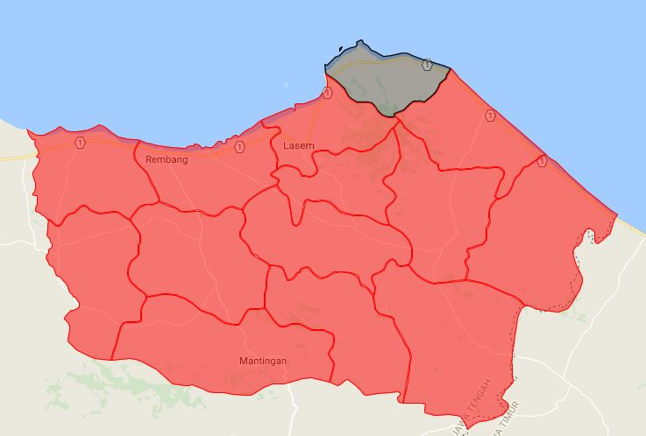

*Gambar 2.1 Peta kabupaten Rembang*

Untuk data lengkap jumlah warga yang mengenyam pendidikan berdasarkan kecamatan pada table 2.1

Table 2.1 Data Jumlah Sekolah

|  |  |  |  |  |
| --- | --- | --- | --- | --- |
| No | Nama Kecamatan | Jumlah Sekolah | Jumlah Murid | Jumlah Guru |
| 1 | rembang | 47 | 8 784 | 553 |
| 2 | sumber | 25 | 2 635 | 207 |
| 3 | Bulu | 18 | 2 105 | 157 |
| 4 | kaliori | 26 | 3 387 | 230 |
| 5 | sulang | 23 | 3 045 | 216 |
| 6 | Gunem | 20 | 1 891 | 166 |
| 7 | Sale | 27 | 2 908 | 240 |
| 8 | Sarang | 29 | 4 784 | 257 |
| 9 | Kragan | 36 | 5 317 | 334 |
| 10 | Sluke | 16 | 2 182 | 153 |
| 11 | Sedan | 27 | 3 376 | 220 |
| 12 | Pancur | 21 | 2 302 | 186 |
| 13 | Pamotan | 28 | 3 970 | 257 |
| 14 | lasem | 31 | 4 287 | 310 |

## PEMBAHASAN

Dalam proses pembuatan dan perancangan sistem informasi ini, dibutuhkan beberapa software

### Alat dan Bahan

Alat berdasarkan dari hardware dan software, yakni:

1. Dari hardware:
2. Laptop : Asus X45C
3. Prosesor : Intel Core i3
4. Memori : Ram 4 GB
5. Dari software :
6. Dari software :
7. Sistem Operasi : Windows 10
8. Office : Microsoft Word 2010
9. Text editor : Sublime text 3
10. Editing Polygon Map : Google Earth Pro, QGIS 2.18
11. Compiler output sistem : Google My Maps, Google Fushion Tabel, Google Spreatsheed

### Proses Bisnis

Adapun proses bisnis pada sistem informasi ini, dapat dilihat pada gambar berikut.

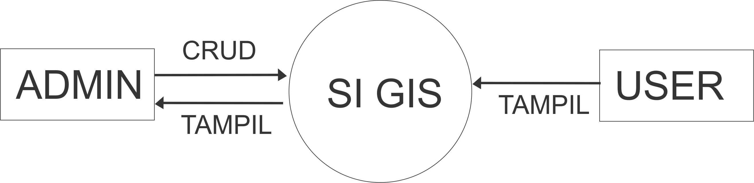

*Gambar 2.2 Diagram konteks*

Dari gambar tadi *admin* dan *user* merupakan 2 jalur akses yang berbeda pada sistem informasi ini, dengan detail prosesnya yakni:

1. *Admin*

Admin mendapatkan akses penuh pada sistem ini yakni berupa

1. Input, ubah, dan hapus data
2. Dapat mengakses data secara keseluruhan
3. *User*

User hanya dapat melihat data yang di tampilkan tanpa bisa mengubah apapun apa yang ada didalam sistem

### Operasional User

Disni user bisa melihat data-data yang ada di sistem yakni dengan cara :

1. Buka file index.html, lalu akan terlihat halaman utama

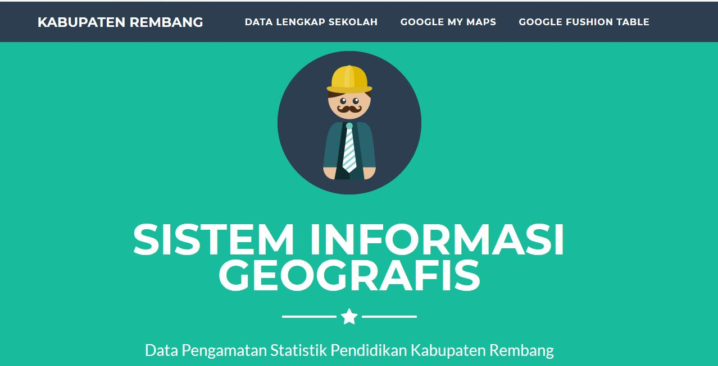

*Gambar 2.3 Tampilan beranda web*

1. Terlihat ada 3 menu yakni, menu data lengkap sekolah, google my maps dan google fushion
2. Klik pada setiap menu untuk melihat data dan map yang ditampilkan, berikut tampilannya :

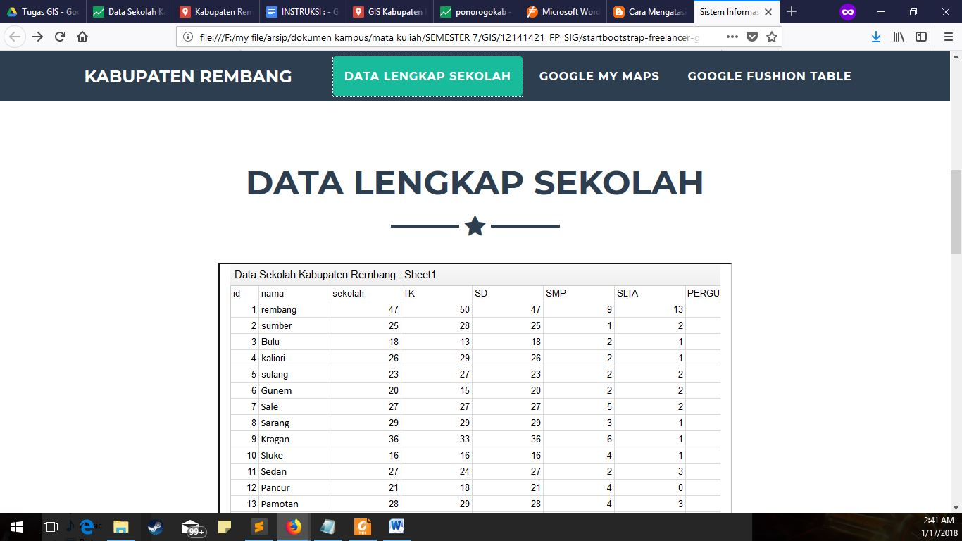

*Gambar 2.4 Tampilan data lengkap sekolah*

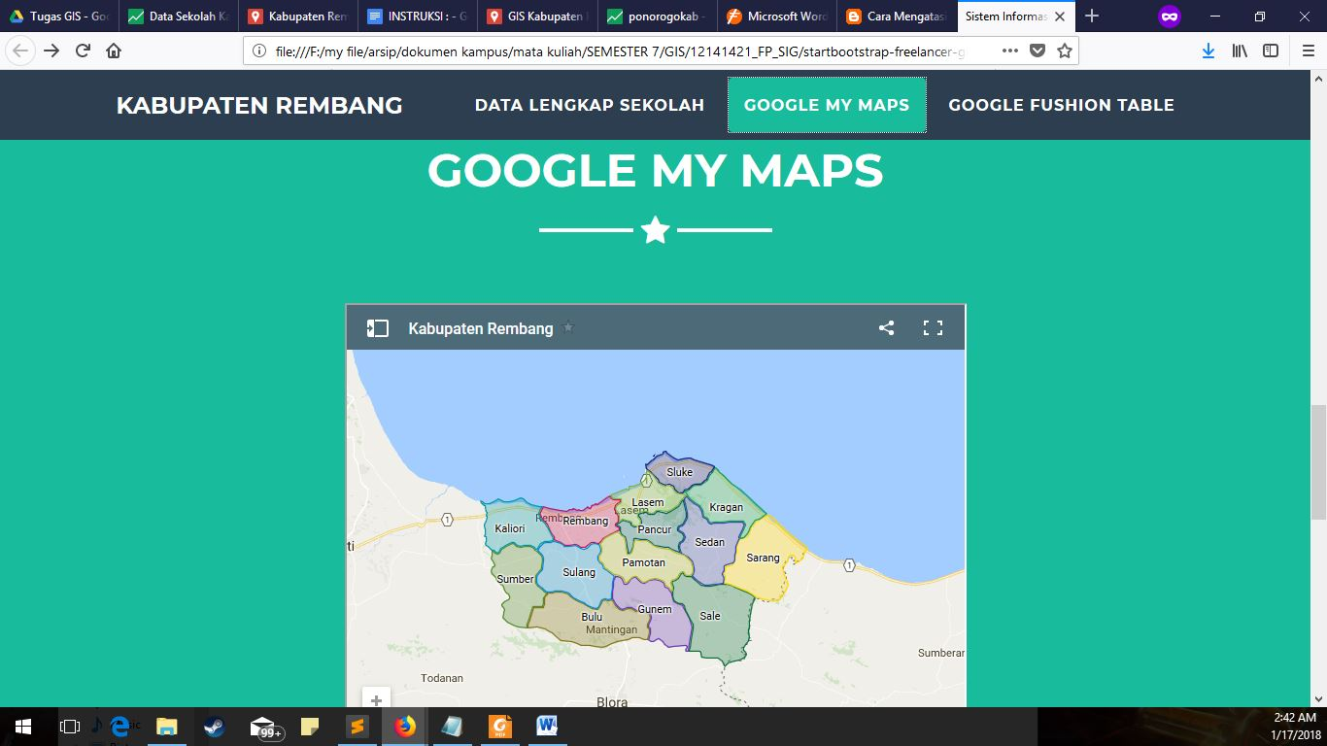

*Gambar 2.5 Menu google my maps*

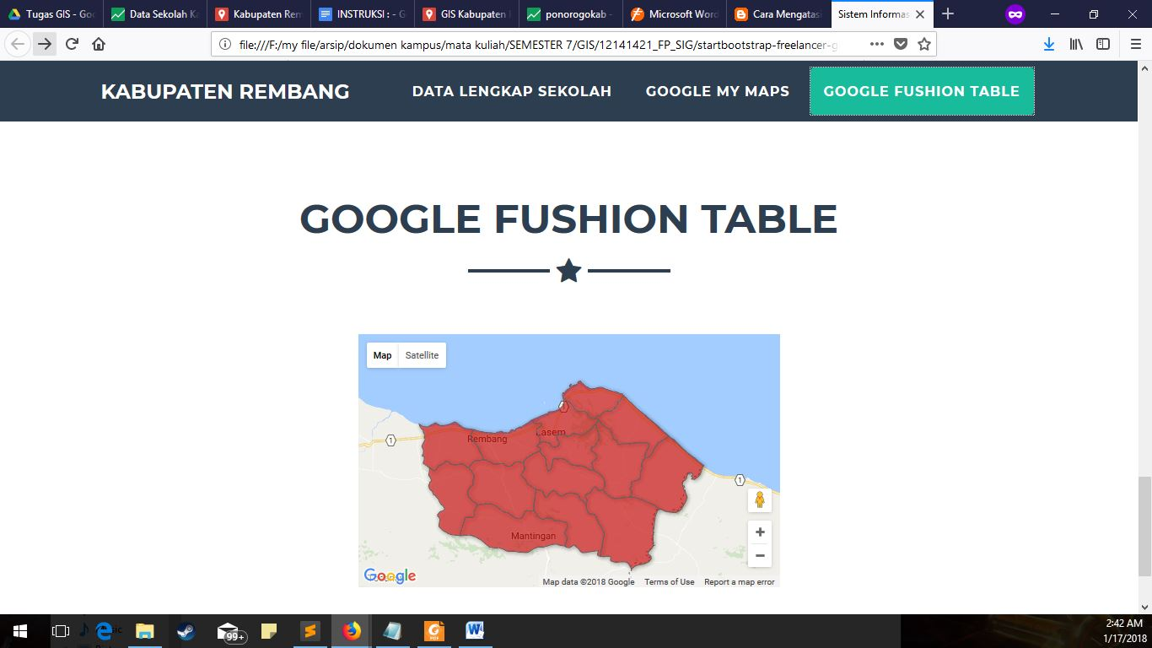

*Gambar 2.6 Menu google fushion tabel*

### Operasional Admin

Untuk admin, bisa mengakses dan mengedit data di:

1. Google MyMaps

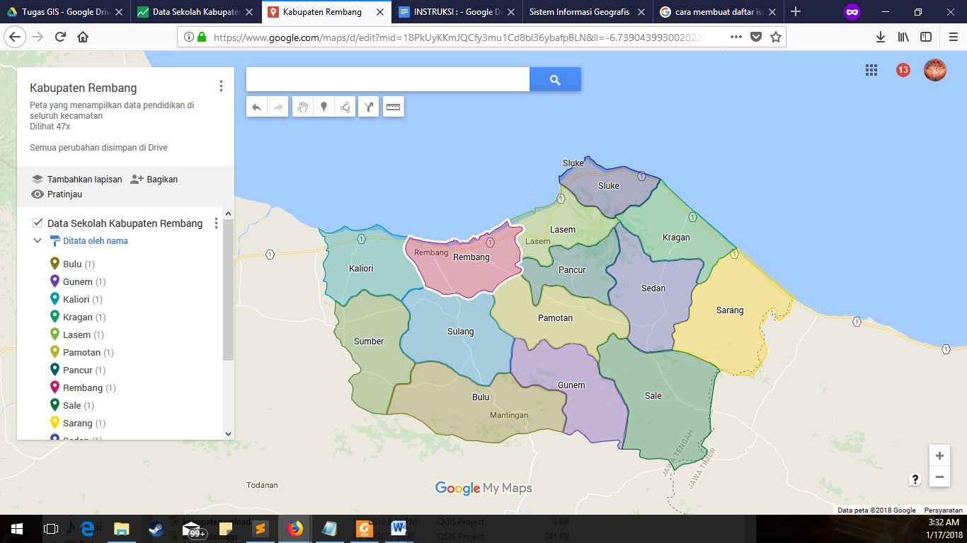

*Gambar 2.7 Akses penuh admin pada Google MyMaps*

1. Google Fushion Table

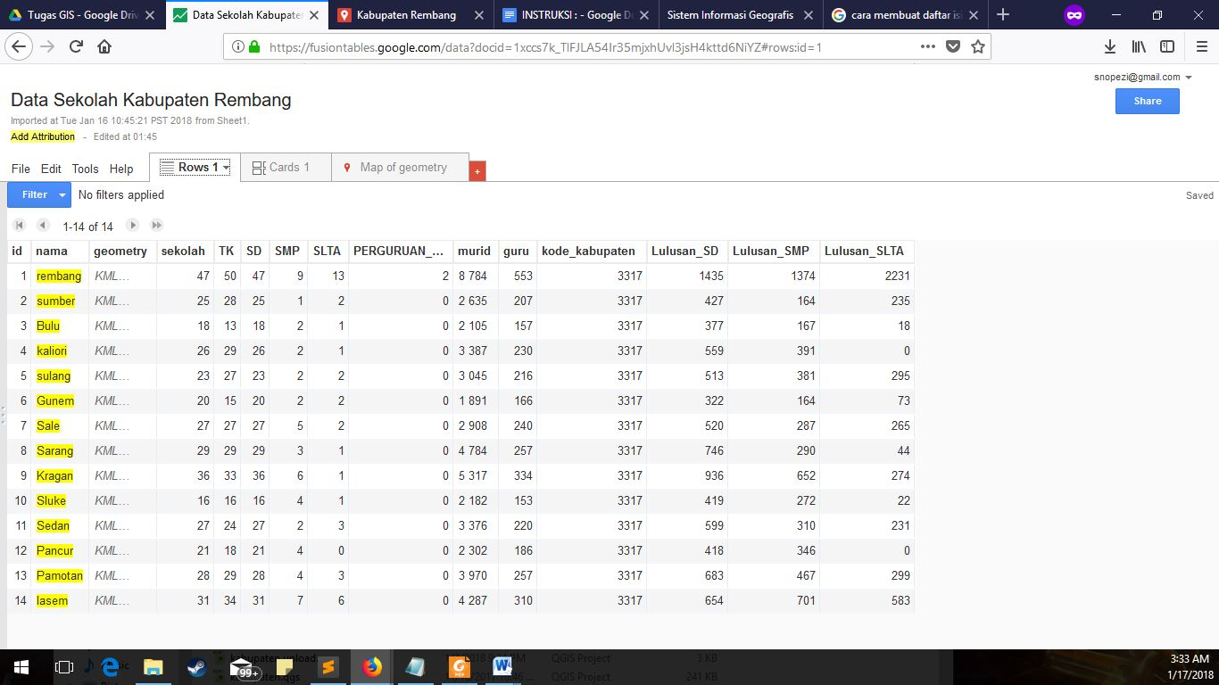

*Gambar 2.8 Akses penuh admin pada Google Fushion Table*

# BAGIAN 3 PENUTUP

## Simpulan

1. Tahap pengolahan data sangat menentukan seberapa jauh akurat dan tepatnya data yang ada.
2. Dibutuhkannya teknologi salah satunya berbentuk sistem informasi geografis guna menunjang lancarnya pemetaan dan pengontrolan data.
3. Dengan adanya sistem informasi geografis ini dapat memudahkan pengolahan data dan informasi yang merupakan rangkaian dari semua kegiatan pengumpulan data

## Saran

Untuk mempercepat dan memperkuat keakuratan data sebuah wilayah, perlunya menggunakan tekhnologi yang sesuai dengan zaman danmemang diperuntukkan fasilitas untuk mendukung kinerja pemerintah dan BPS dalam pengecekkan dan peningkatan mutu pendidikan di Kabupaten Rembang.(Statistik, 2017)

# 

# DAFTAR PUSTAKA

[1] Statistik, B. P. (2017). *Kabupaten Rembang Dalam Angka 2017*. Rembang.

[2] URL: https://rembangkab.bps.go.id, diakses tanggal 16 Januari 2018

[3] URL: https://databoks.katadata.co.id, diakses tanggal 16 Januari 2018